COPYRIGHT © 5AI CHAIN

**—————————————————————————————————**

**5AI白皮书**

**全球第一个人工智能链化社区项目**

**—————————————————————**

目录

1. 摘要 3

2. 行业背景 5

2.1 行业概述 5

2.2 行业痛点 9

3. 项目概述 13

3.1 设计原则 13

3.2 理论基础 14

3.3解决方案 14

4. 技术框架 17

4.1 5AI共识算法 17

4.2 5AI架构概览 20

4.3 5AI智能合约 21

4.4 抗量子攻击 23

5. 商业版图 24

5.1 物联网智能经济 24

5.2 物联网即时通讯 26

5.3 物联网服务生态 28

6. Token经济模型 30

7. 团队背景 33

8. 投资机构及合作方 35

9. 治理结构 37

9.1 基金会设立 37

9.2 委员会职能分布 38

10. 路线图 39

11. 免责声明与风险提示 40

1. 摘要

过去十年，高速发展的人工智能全面覆盖了人类生活的各个方面。自动驾驶将开启新的出行经济；世界上最顶尖的棋手被AlphaGO所战胜；IBM的沃森正在以难以想象的速度分析大量的医学影像；亚马逊用AI优化和管理庞大的物流体系。我们正处在人工智能的爆发期。

人工智能的进步需要大量的数据，我们每个人都已经在互联网上留下了大量数据。未来，区块链上的数据将会更多。用我们自己在互联网和区块链上的数据生成我们自己的个人人工智能（5AI）。让每个人都有自己的人工智能，让每个人自己管理，为自己服务，形成点对点的人工智能网络，人类将会形成有效驾驭和管理人工智能的方法和体系。

5AI致力于打造新一代的智能物联公链。这是一个基于DPoR（委托验证的随机性）共识算法的全新智能物联网平台，它将点对点的人工智能与区块链底层计算相融合，并设想与现实世界中的物联网终端可信设备以及未来机器的传感器相连接，使得区块链上的海量数据和资源被有效地分析和利用。

同时，基于对物联网友好设计原则建立起来的5AI-IoT平台是一个完整的生态闭环，包括三大板块：物联网智能经济、物联网即时通讯以及物联网服务生态体系。首先，我们将数字资产和智能虚拟身份的技术结合，打造出全新的数字经济——以人工智能为基础的物联网智能经济体系，同时5AI为了完成点对点对等网络商业闭环而生的物联网，即将建立以5G信号服务设施为基础的即时通信平台，来自全世界的用户都可以在生态圈里通过token进行社交、商业合作、价值互换等，并且确保用户信息的安全性、隐私性等一系列问题。

5AI基于点对点对等网络的即时通信同时保证用户隐私和数据所有权。通过特有的共识性算法和自定义用户名的匿名认证方式，用户将保留个人信息、数据和通信交易的所有权。用户可以自己构建众人参与的社区或同其他用户进行一对一会话，而这些内容都将是隐私且保密的。这个网络将允许客户通过发送信息、通话、视频、文件传输等方式进行无缝 P2P（端到端） 交流，并能够提高用户在通信、身份管理和无限安全通信交易等方面的体验。通过分布式区块，5AI网络能够在根本上解除当前互联网通信系统中的安全风险，并将持续采用独家且新型的安全技术。

1. 行业背景

2.1 行业概述

根据美国Stastista和Tractica的统计数据显示，2016年全球人工智能产业市场规模为6.437亿美元，到2025年将达到368亿美元。截至到 2016 年第三季度，全球人工智能创业公司已有1287家，其中585家获得投资，投资金额总计达到77亿美元，其中美国投资金额超过31亿美元。区块链技术已实现全球应用程序部署，所有国家都在密切关注区块链的发展，并规划区块链的应用。区块链技术通过几乎无障碍的价值交换，将改变我们记录和访问某些类型数据的方式，结合人工智能高速分析海量数据的能力，这将会产生一种全新的、高智慧的生态系统。全球数千家人工智能的初创企业正在蓄势待发。与科技巨头相比，初创企业的竞争力在于对人工智能的细分领域，结合自身的特点，进行深入的研究、探索和相应的产品开发。

全球数千家人工智能的初创企业正在蓄势待发。与科技巨头相比， 初创企业的竞争力在于对人工智能的细分领域，结合自身的特点，进行深入的研究、探索和相应的产品开发；区块链作为创新性和颠覆性的技术能够有效赋能创业企业，结合人工智能将会产生高强度的协同效应，前景巨大。

**2.1.1 在科技领域**

从ALPHAGO和柯洁的世纪围棋大战，到无人驾驶车辆的正式上路， 人工智能的应用逐渐涉及到日常生活的方方面面。人工智能“是研究、开发用于模拟、延伸和扩展人的智能的理论、方法、技术及应用系统的一门新的技术科学”。以基础层的智能芯片为例，作为人工智能的核心， 智能芯片成为各大科技巨头布局的重点领域。英特尔、英伟达等传统芯片巨头携手谷歌、微软、高通等公司占据智能芯片的半壁江山。从苹果手机的Siri到微软的“小冰”，语音识别技术被广泛应用于医疗、教育、互联网、电子信息、办公等行业。值得一提的是， 尽管语音识别有较高的技术壁垒，但鉴于各国使用语言的不同，科大讯飞拥有世界领先的中文语音识别技术。随着图片识别技术和云计算的发展，安防系统也将从被动式防御转型为预警式智能防御。智能公安管理系统、智能交通管理系统、智能楼宇管理系统在以更高效、更精确、更广泛的方向不断发展。

根据Gartner2017年发布的技术成熟度曲线预测，人工智能在未来的10 年内将成为最具颠覆性的技术，无处不在的“AI+”将会成为主流。全球数千家人工智能的初创企业正在蓄势待发。与科技巨头相比，初创科技公司的竞争力在于对人工智能的细分领域，结合自身的特点， 进行深入的研究、探索和相应的产品开发。

**2.1.2 在工业发展层面**

一场工业革命正在各个国家掀起，以德国工业4.0、美国先进制造、英国工业2050等为代表的国家级战略部署，都将工业化革命竞争的关键点指向了工业4.0。

现今，全球已经处于后工业化状态，产能过剩、创新和成本压力等问题逐渐加大。在这种形式下，我们开始展望新的工业生产模式来解决现在出现的问题，催生了工业4.0。工业4.0时代的智能化，是在“工业3.0”时代的自动化技术和架构的基础上，实现从集中式中央控制向分散式增强控制的生产模式的转变，利用传感器和互联网让生产设备互联，从而形成一个可以柔性生产的、满足个性化需求的大批量生产模式。工业4.0的内涵在于通过广泛应用互联网技术，实时感知、监控生产过程中产生的海量数据，实现生产系统的智能分析和决策， 生产过程变得更加自动化、网络化、智能化，使智能生产、网络协同制造、大规模个性化定制成为生产新业态。解决原有问题、规避风险、提高安全性，一个新的工作模式和定义，让它更适应发展要求，这就是工业革命，也是生产方式的革命。

今后，人类的社会将更加智能化，各行业必将会应用人工智能、区块链等先进的技术，大量企业面临从自动化向智能化的变革，这将带来巨大的经济增长动力及创新机会，未来大量的自动化作业将被智能化的作业所取代，成本优势不仅体现在生产线升级后人力成本的降低， 更体现在上下游整合后的数字化调配系统及精益、定制化生产带来的生产资料及运营成本的降低。

**2.1.3 在社会公共服务层面**

区块链技术正在渗透到社会保障，知识产权和公共行政领域，主要集中在四个方面：身份验证，法证认证，信息共享和透明治理。英国政府首次发布了2016年分布式分类账技术：Beyond Blockchain报告，该报告探讨了分布式账本在政府事务中的关键应用。随后，美国成立了“国会区块链核心小组”，俄罗斯，新加坡，迪拜，日本都加速了区块链技术的社会应用。在分布式共识的基本理念，区块链技术的透明开源和社会协作的影响下，公众服务实现了从数据管理流程优化到管理思想的整体转变，有助于提高公众参与度，降低社会运营成本，提高社会管理的质量和效率，对提升社会管理水平和治理水平起着重要作用。人工智能与区块链技术的结合所带来的变革，将涵盖所有应用领域，包括传统的互联网，将迎来重大变化。

2.2 行业痛点

人工智能从上世纪五十年代于Dartmouth学会上提出概念，经过多年的大力发展，已经显现出了广阔的发展前景。从大数据、云计算、深度学习三大领域，人工智能不仅可以让机器来替代人类在危险场合或人力所不及的场合进行劳动，目前在自然语言识别与理解技术方面已经超过人类，并开始在语音输入、自动化客服等领域广泛使用，同时向同声传译进军。更为重要的是，基于深度学习的各类应用已经取得了优异的应用效果，正在推动人类社会从信息化时代向智能化时代转变。在云计算、大数据以及深度学习的推动下，IBM公司基于60多年的持续技术积累，已经将其所取得的成果在十几个行业进行商用，从最初的信息产业延伸至医疗、环保、投资、保险、并购、法律、时尚、游戏等，为相关用户提供较为完善的解决方案。人工智能已深入到现代人类生活的方方面面，美国、日本、俄罗斯等主要经济体均争相投资布局人工智能，人工智已经成为全球竞赛的新领域。

人工智能强大力量的逐步显现，世界各大科技强国均加入这一未来核心竞争力的战略布局。美国于2016年5月成立由美国国家科学技术委员会管理的“机器学习和人工智能分委会”；2016年10月-12月，美国白宫更是接连发布《为未来人工智能做好准备》、《美国国家人工智能研究与发展策略规划》和《人工智能、自动化及经济》三份人工智能发展报告。英国、日本、新加坡等科技强国也纷纷出台有关人工智能的重点报告、国家战略，欲在全球人工智能发展的大浪潮中率先起跑，把握新一轮的产业技术革命的历史机遇。

当前，智能相关行业面临着巨大的转型压力。一方面，劳动力成本迅速攀升、产能过剩、竞争激烈、客户个性化需求日益增长等因素，迫使制造企业从低成本竞争策略转向建立差异化竞争优势。在企业层面，面临着招工难，以及缺乏专业技师的巨大压力，必须实现减员增效，迫切需要推进智能工业建设。另一方面，物联网、协作机器人、增材制造、预测性维护、机器视觉等新兴技术迅速兴起，为推进智能工业与智能城市的建设提供了良好的技术支撑。再加多个世界强国的大力扶持，使各行业越来越多的大中型企业开启了智能工业建设的征程。

**2.2.1 数据采集成本高，易形成数据孤岛链**

针对未来的工业4.0，不仅仅需要工业内部的数据化智能化，更需要产业链内不同地区不同工业之间互通协调合作，数据是工业合作的基础。但是行业目前的现状是在产业链内一些实力雄厚的工厂已经实现了数据化，然而大部分中小型工厂却没有。对于中小型生产者来说要加入到工业4.0就必须实现生产数据化，并且要根据他们依赖的企业来制作。这对中小型生产者来说是一笔高风险并且功能单一的投资， 除了给他们依附的大企业提供自己的生产数据就别无他用，如果大企业和他们解除合作后，这些数据可能就作废了。对于中小企业来说，交易数据采集成本过高。纵观大部分制造业企业，各IT系统、各业务部门仍在独立运作，研发、设计、生产、销售、市场等部门IT系统并未完全整合，在作业流程上并未做到一体化，极大的增加了企业的沟通成本，降低了生产效率；从产业链延伸，供应商、企业、客户、消费者还处在互相割裂的状态，供给与需求不能很好的匹配，终端的产品也存在被动接受的情况，给企业带来很大的困扰。

**2.2.2 相关参与者征信问题日益凸显**

相关行业在产能、人员流动、技术能力、经营数据、物品流通和产品的销售反应等环节没有统一平台进行公证，企业很难辨别合作者信用等级。核实和查证合作方的信用过程无疑会花费更多的时间、金钱和精力。这对于中小企业来说，隐性成本增高的同时，还会失去一些与大企业合作的机会。

**2.2.3 中心化平台集权问题**

中心化数据平台为各行各业带来了巨大价值的同时，也存在着明显的弊端。中心化数字体系存在明显弊端:

1. 中心化数据平台数据信息无法统一。由于行业标准差异化，各地区各行业企业根据自建的数据库确定相应数据参考，各自数据平台中所得的数据信息也不一样。平台数据缺乏行业标准，是智能产业快速发展的主要障碍之一；
2. 难以保证交易信息的隐私性和安全性。中心化数据平台最大的风险是平台一旦遭受技术攻击，信息被篡改或窃取，无法保障用户的安全，多方面数据都是企业的重要资产，一旦信息遭泄露并被不当利用， 后果不堪设想；
3. 中心化数据平台难以保证数据信息可信任度和共享开放性。信息流通才会创造和产生价值，而遭受篡改或窃取的数据流通以后可能会令采用者蒙受经济损失。中心化平台的数据源无法保证它的真伪性。另外，中心化平台的数据开放性和共享性不高，信息时效性不强，数据不能及时流通，时效性一过，创造不出价值，不能满足参与者的需求。
4. 项目概述

3.1 设计原则

5AI的目标是成为物联网内注重隐私保护和可拓展性强的人工智能物联网平台。为了实现这个目标，并应对前述所说的一系列挑战，5AI的架构设计将遵循以下原则。

**3.1.1 对物联网友好(loT Friendly)**

如前所述, 物联网世界充满了异构系统和节点,它们的算力、存储容量和功耗各不相同。由于强节点可轻易完成弱节点能够完成的操作,因此应该以弱节点为设计目标优化区块链操作。例如，操作需以轻量级为目标,从而节省算力、存储空间和能源等相关资源。

**3.1.2 职责分离(Separation of Duties)**

将所有物联网节点直接连接成一个单独的区块链是不现实的。除了不同的物联网应用程序需要不同的区块链属性设置之外,在单个区块链中,承载过多的物联网节点对其规模和算力的要求直线上升,对物联网设备来说量级过重。相反,职责分离可确保每个区块链与特定组别的物联网节点进行互动, 在有需求时才与其他区块链进行互动。这与互联网的构架相似一异构设备 首先形成一个内部连接的组,即内部网络。较小的内部网络进而构成一个更大的内部网络，最终连接到互联网中心并相互通信。“职责分离 ”通常会创建-个均衡的系统，以最大限度地提高效率和保护隐私。

3.2 理论基础

**奥卡姆剃刀原理(Occam's Razor)**

每个区块链都有不同的用途和应用，应有针对性地进行设计和优化。例如，专用于交易传递的区块链不需要受图灵完备(Turning-complete)智能合约；运行在信任区域中的区块链无需过分注重交易隐私。

3.3解决方案

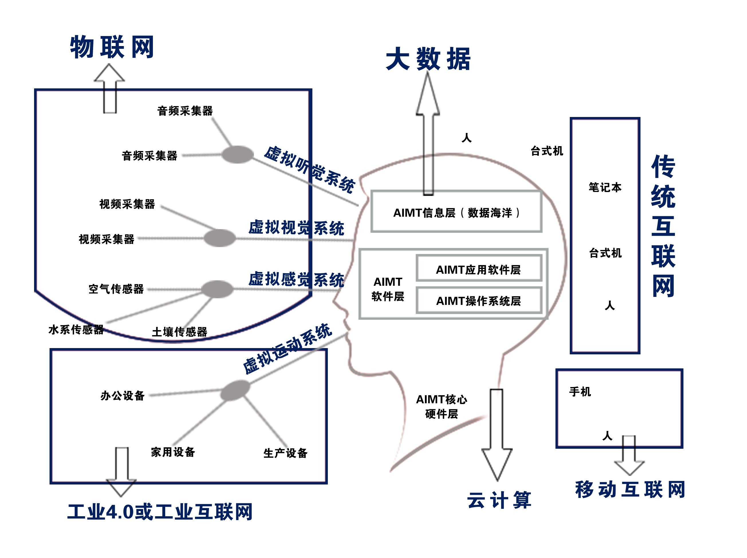

**3.3.1 人工智能赋能数据安全**

人工智能（Artificial Intelligence），它通过研究智能的实质，生产出一种新的能以人类智能相似方式做出反应的智能机器，该领域的研究包括机器人、语言识别、图像识别、自然语言处理和专家系统等。人工智能理论和技术日益成熟，应用领域也不断扩大，未来人工智能所衍生的各类产品，将汇集人类的智慧。

人工智能可通过智能系统甄别互联网中的数据价值，再将有价值的数据储存在物联网存储设备中。互联网的数据来源主要是服务器等网络设备与互联网终端的用户，如大量的文本数据以及社交数据等；工业数据主要来源于机器设备数据、工业信息化数据和产业链相关数据。从数据采集的类型上看，不仅要涵盖基础的数据，还将逐步包括半结构化的用户行为数据，网状的社交关系数据，文本或音频类型的用户意见和反馈数据，设备和传感器采集的周期性数据，网络爬虫获取的互联网数据，以及未来越来越多有潜在意义的各类数据。

**3.3.2 点对点对等信任网络**

自中本聪实现比特币网络开始，区块链通过共识算法、共有的公开账本、对等点对点网络创造了一个分布式的可信网络原型。在此基础上，各种公链不断提高点对点对等可信网络的应用范围，改进共识算法，提高网络共识协议的确认效率，点对点对等网络正在逐步改解决中心化网络的集权焦虑问题。

点对点对等网络的特性能够有效降低当前商业流程中的信任成本，一般商业行为需要参与方通过自律保证交易的最终完成，一旦有欺诈行为，参与商业交易的另一方将损失惨重。在中心化网络特性下，只有超大的集权系统才能获得较为稳定的信任基础，而参与商业应用的其他中小主体则需要承担较大的信任成本。

对等网络技术的出现改变了这些情况，使得参与商业行为的任何主体都是同样可信并且信任成本很低。通过区块链，智能合约，零知识证明等对等网络技术的应用，在点对点对等网络上的商业运营成本将逐步降低，推动社会优化生产关系，提高生产力。

1. 技术框架

4.1 5AI共识算法

**DPoR（委托-验证的随机性）**

5AI智能物联网平台中的一致性算法的关键特征和优点是CoS（服务等级）允许用户给出交易速度和验证佣金的选项。DPoR（Delegated-Proof-of-Stake）算法是5AI平台中使用的一致性算法。DPoR结合了两个DPoS概念（Delegated-of-Stof）算法和PBFT（实际拜占庭容错），它们组合升级为公共和私人区块链网络，CoS（服务等级）算法加速了结算过程，使交易处理更快。共识过程基于PBFT算法，并且最终验证节点的连接使用CoS算法来解决作为用户选项的佣金率和验证速度的有问题的相关性。

5AI平台的整体共识流程与PBFT类似。如上所述，5AI通过向PBFT添加DPoS概念和CoS以及基于赌注的投票，开发了适用于区块链的一致性算法。5AI通过其锁定机制解决双重投票问题，以便在投票期间冻结并释放网络中的投票权。通过这种方式，5AI平台通过在区块链上捕获故意有害行为时拿走赌注来处理现有区块链当前对恶意行为者的错误处罚的问题。

**PBFT（实际拜占庭容错机制）**

PBFT是一种共识算法，其被开发为当分布式系统是可以存在非协调的不存在节点的异步系统时，使参与分布式系统的所有节点成功地达成协议。

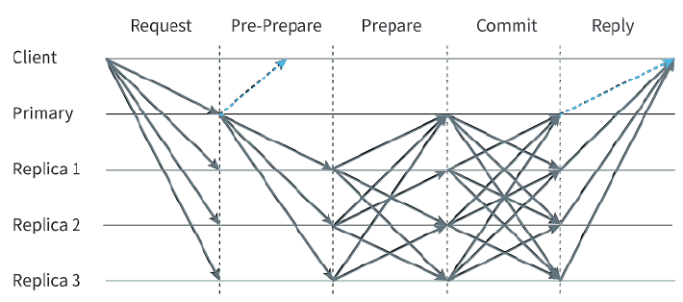

在现有分配系统中使用的一致性算法中存在称为“主要”或“领导者”的特殊节点，此节点对客户端的请求序列进行排序，写入请求的结果，并将其传递给其他节点。

共识如下过程如下：

1) 领导者按顺序收集并提交客户的请求，并广播它们，其他节点执行结果；

2) 已经接收到Leader消息的节点再次将从其他节点接收的消息广播到剩余节点；

3) 所有节点向其他节点广播他们从其他节点收到的消息最多的消息；

4) 当完成（1），（2）和（3）的过程时，所有节点具有由法定人数（3f + 1）商定的相同数据。

通过使用两个广播进程，即使是恶意或误导消息被发送到拜占庭领导者或拜占庭验证节点以进行网络爆发，PBFT允许网络中的所有节点具有相同的消息。

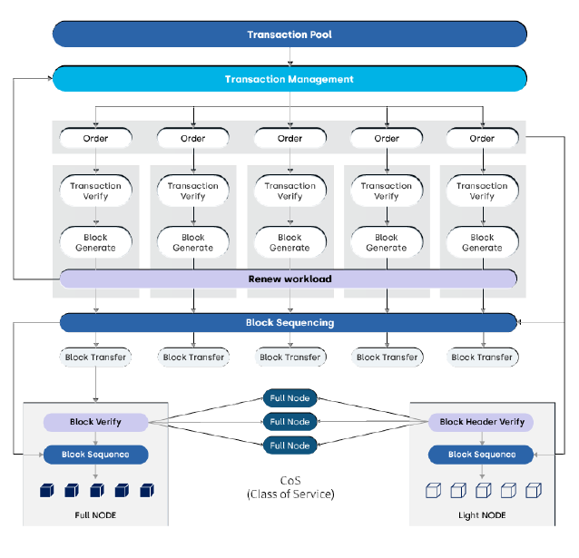

**CoS（服务等级）**

5AI智能物联网平台通过将服务等级应用于验证速度和佣金政策来处理用户的请求。平台用户可以自己选择验证者的数量，并相应地调整交易速度和佣金率。

4.2 5AI架构概览

5AI将构建一个点对点对等的智能物联网网络，补全点对点对等网络上的商业中关键环节，进行安全地沟通。

5AI为每个用户创建一个点对点对等网络钱包地址，作为通信网络中用户的唯一ID，该ID可以用于发送消息，也可以用于发送智能合约或者数字货币。5AI运行在点对点对等的安全通信网络中，该网络基于端到端的安全通信算法构建，性能高效。

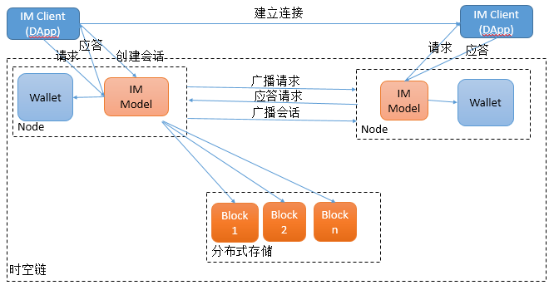

当两个用户进行通信时，发起通信的用户通过5AI生成一个连接请求，连接请求通过整个共识网络同步到接收方，接收方收到请求后生成一个应答交易，连接请求和应答请求都包含双方的签名，确保双方可信。请求方收到应答交易后开始创建加密的通信连接，共识网络为该连接创建一个由双方签名的密钥，通信连接使用该密钥进行加密，连接在双方都在线的情况下创建成功，并成功开始进行通信。5AI通信双方发送的消息都适用会话密钥进行加密，根据会话创建四的选项，确认消息的保存或是销毁。

5AI适用于商业活动中的沟通场景，甲公司和乙公司可以在5AI的可信安全网络中就合作协议细节进行充分沟通，并保证沟通消息会通过物联网设备被保密。

4.3 5AI智能合约

5AI除了发送和接收消息、数字资产外，还能发送和签署智能合约。商业社会每一次交易，实际上都是对一个合约的履行。5AI通过对智能合约发布和签署的支持，完成通信经济网络的搭建。5AI双方或者多方，可以在点对点对等网络中创建和发布智能合约，智能合约在签署之前仅在安全的分布式存储中，智能合约的参与方可以在5AI中通过安全高效的沟通和协作，共同完成智能合约的调整，最后通过5AI，发起共同签署。智能合约签署后将在5AIToken的资产网络生效，但是交易的关键数据并不对外公开，仅合约参与方可以查看智能合约协议的具体资产数据内容。

5AI通过非对称多重密钥加密的方式存储智能合约，智能合约的执行条件是显示可见并不加密的，智能合约的资产交易部分严格加密，仅对每个合约参与人可见。

5AI智能合约的签署能力，在点对点对等安全可信的基础上，大大降低商业社会的线下合约签署成本，为商业化通信网络提供了新的方向。

4.4 抗量子攻击

在人们日常生活或工作当中，在当今互联网的正常运行与维护当中， 均离不开现代公钥密码，现代公钥密码构成了网络空间的信任链之锚。可以毫不夸张的讲，人类社会从来没有像今天这样，将如此巨大的资产（实体的和虚拟的）托付于现代公钥密码体制。算法一直是区块链技术的底层核心，如果以后面临量子计算机攻击的潜在威胁，将产生巨大的影响。安全信任不在。

量子算法的高效会使得一些加密算法变得不堪一击，但是各类学界都是矛和盾相互推进的，没有绝对安全的密码，也没有绝对高效破解任何密码的方法。用量子的方法来对付传统的方法，比较有优势，但是新的攻击总会出现，有量子的攻击， 也会有量子的防守。5AI系统将充分认知量子密码（量子通信）与抗量子密码的本质，在不远的将来将做出一种能抗量子计算的签名算法，这种算法将替代目前数字货币使用的非对称性算法，从而抵抗可能的量子攻击。

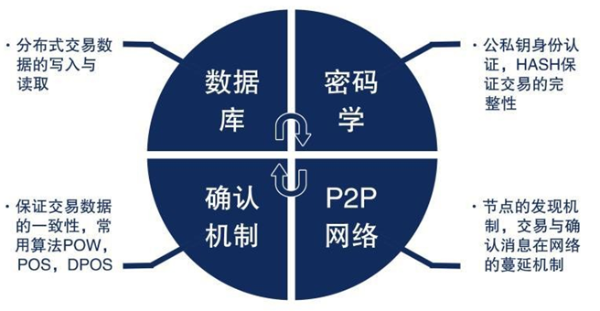

1. 商业版图

5.1 物联网智能经济

**5.1.1 5AI物联网愿景**

5AI相信世界上每一个人都有权利去创建、拥有、管理和使用自己的5AI，让5AI为自己服务。为了这个理想，5AI设计了一个区块链协议，让人们对自己的5AI有可追溯的所有权、去中心化的管理权和变现权、以及5AI有不断的人工智能学习能力。这样的一个以5AI为中心的协议让每个人的数据都与自己的5AI相连，通过区块链网络来确保安全和唯一，并且让人们可以因为贡献数据而获得收益，是新的数字经济的基础。在这个经济体系里，每个人的5AI都是一个经过认证的三维人工智能形象，和主人长相相似，声音相似，还能不断学习，了解主人，回答问题，不受时间和空间的限制，代表主人去做事情。

与传统的区块链协议不同，5AI区块链协议有一个人工智能学习的人工智能网络模块。分布式人工智能算法交织在区块链架构上，是5AI区块链的核心模块。区块链让更多的人愿意分享以前不会被共享出来的数据和资源，这样大规模数据和资源比互联网更大，因此需要机器学习和人工智能进行数据分析和资源调用管理。

5AI区块链协议是为人工智能定制设计的，为人工智能的部署的提供了区块链平台。更多的数据和资源、包括算力都可以被共享出来，不用担心隐私、安全、以及被竞争对手拿走。使用和记录都被分布在庞大的、去中心的计算机网络中。人工智能技术为用户、开发者提供学习能力，用户可以不断完善自己的人工智能，开发者可以用人工智能的算法和算力为用户提供更好的服务。所有人的参与让人工智能系统进步的更快，更加强大。

**5.1.2 人工智能经济体系**

我们的数字资产和智能虚拟身份的技术结合，可以打造出全新的数字经济——人工智能的经济体系。在这个平台上，每个人和TA的智能身份是网络上的一个点，通过点对点的网络来互动、流动起来，对网络贡献越高的人，获利也越大。通过把我们的数字资产智能化，赋予数据以生命，让数据具象化、活起来，新的人工智能经济可以建立起来。我们不仅能够展示一个与我们相似的智能身份，还能展现各种更自由、更理想化、更有趣的虚拟自己。作为数据的贡献者，在当我们设想如何使用智能身份代表我们去工作、做事情时，我们有更大的想象空间和使用的自由度。我们有权利决定如何发布我们的个人数字化产品、如何激励程序的开发者、如何从信息的使用方收费。未来的经济体系可以是以人为中心，价值是由人们管理和维护，并被人们所运用的。

5.2 物联网即时通讯

**5.2.1 基于区块链的物联网通讯愿景**

基于5AI-IoT全球生态圈布局，来自全世界的用户都可以在生态圈里通过token进行游戏、社交等，并且确保用户信息的安全性、隐私性等问题，这样就建立了一个完整的生态闭环。

**5.2.2 提供安全的通讯聊天功能室（基础功能）**

5AI除了存储和管理5AI资产，也在保证安全通信的基础上为其他数字货币提供钱包管理服务，包括发送和接收数字资产，数字资产红包等功能。聊天记录的存储也不再是被动默认，信息的上链也可自由选择或销毁。同时5AI通信经济网络也开放扩展开发能力，并在5AIToken赏金支持下，为5AI通信经济网络提供更丰富的应用能力。

5AI也支持其他数字货币的赏金来完成5AI的功能提升。5AI也为5AI用户提供表情包服务。表情为用户提供了一种有趣的视觉沟通方式来与他们的朋友和家人进行交流互动，还可以增加用户的参与度，表情包为用户提供了高效简洁的表达方式，也增加了沟通交流的趣味性，解决了面对屏幕沟通交流冷冰冰没有温度的问题。5AI的表情市场，让每个参与者都有机会创建自己的表情产品，并在5AI网络进行价值传递，因为资源的贡献，版权之争也将不再是需要解决的问题。

**5.2.3 通信宝**

为了方便用户查看自身与他人通讯情况，我们将开发通信宝，用户可按自身需求通过免费和付费两种不同的方式获得所需信息。通信宝免费提供用户自身通信信息数量、token消费数量等。也可在经过他人同意之后，支付一定token，查询他人相关信息。我们将在首页设立通信排行榜、消费排行榜。对于上榜用户，官方将会给与一定的token奖励。

5.3 物联网服务生态

**5.3.1 主节点VPN服务**

各区域或国家为了自身网络安全基本都架设了防火墙，这可能导致不同区域的用户双方无法进行正常的交流。5AI将开放特定的几个节点作为VPN服务通道，在公用网络上建立专用网络，进行加密通讯，解决此类跨区域、跨境通信等问题。而作为5AI的token则会成为该服务项目的支付媒介。

**5.3.2 5G通信设施支持服务**

5G通信设施支持服务，针对建立在点对点对等网络上物联网通讯的一个基础设施支持服务。用户可在5AI生态内使用Token支付，用以享受5G通信所带来物联网通讯便利。第一个指标是“高速度”，5G可以在6秒内下载8GB的高清电影，而4G需要7分钟。5G的另一个典型指标是“零延迟”，这主要体现在医疗和自动驾驶等领域。在自动驾驶操作系统中，5G技术可以实时收集所有数据点并将它们发送到数据中心，然后这些数据将在服务器上进行处理，之后被发送到汽车的计算机——所有的事情都应该在瞬间发生，这样机器和人都不会注意到重大的延迟。

**5.3.3 基于非对称加密的可信设备芯片**

安全认证是电子设备参与安全交互和使用的基础功能。特别是在物联网(IoT)领域，安全认证非常重要：不可信的终端可能会将整个基础设施置于危险之中。5AI研发了基于非对称加密的安全芯片，其依赖于两个密钥：私钥和公钥。只有被认证的设备知道私钥，而公钥可透露给希望对设备进行安全认证的任何一方。与上文中讨论的方法一样，主机向设备发送质询。设备根据质询和私钥计算数字签名，并将其发送给主机(如下图)。但此时，主机使用公钥对数字签名进行验证。用于计算数字签名的函数拥有特定数学属性至关重要。5AI可信设备芯片所采用非对称方法中的函数是RSA和ECDSA。

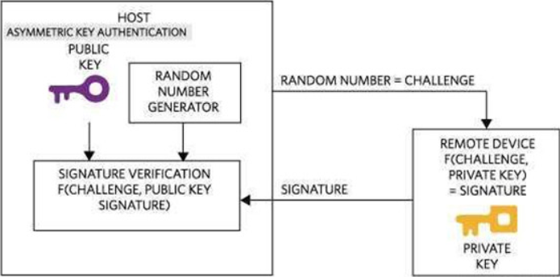

1. Token经济模型

**6.1 5AI Token概述**

5AI Token用于支持在智能物联网平台中进行价值转移和核心功能的运营。除了发送接收消息，5AI同时也是5AIToken钱包，可以存储和控制资产。5AIToken用于激励参与5AI点对点对等网络的建设，构建更丰富的基于点对点对等网络的通信应用。通过引入5AIToken，5AI点对点对等通信经济网络可以解决当前中心化集权网络的激励错位问题，同时在治理层面，赋予网络中持有5AIToken的参与者一定的权利，给与他们发声的机会和能力来影响未来通信经济网络的发展方向。

5AI Token的核心功能是让用户能够享受优质安全的点对点通信，从而可以在点对点对等网络中完成商业应用的每一个环节的交互。同时5AIToken也使核心用户能够选择和决策身处的点对点对等通信网络软件的开发方向。5AIToken用户建议决策，任何用户均可以提出建议，Token的持有数量即是决策的表决权重，同时并不会影响该权重。

5AI Token让用户在平台软件开发方面做出关键性决策，用户也可以通过设置赏金来激励某些功能的开发。5AIToken基金也在通信网络平台设置赏金，用于奖励平台的代码贡献者。基金和Token持有者相互协作，共同影响通信平台的开发方向。默认情况下，用户可以在5AI免费发送小数据量的消息内容，用户的身份通过5AI公钥鉴别。用户的状态通过交易形式在即时通讯网络传播存储，包括是否在线状态。5AIToken在资产链存储，即时通讯网络和资产链独立互通。

**6.2 5AI Token生态**

5AI官方发行的数字资产名为5AI，5AI是基于点对点对等网络的数字加密货币。

5AI的生态应用：

1. 提供安全的通讯聊天功能室
2. 基于智能物联网的数字管理平台
3. 基于主节点的vpn的生态应用
4. 基于5AI传输区块链的智能浏览器（通信宝）
5. 提供开发者社区

**6.3 分配方案**

5AI代币数量总计100亿，永不增发，初始分配方案如下：

**战略合作 20%**

此部分代币面向战略合作对象进行通证兑换。

**运营团队 10%**

此部分代币用于支付5AI早期团队的运营与管理费用等开支。

**生态建设 40%**

此部分代币用于建设早起5AI生态，激励生态中各参与方以更积极的态度参与生态建设。

**基金会 20%**

此部分代币作为基金会持有的项目代币，用于维系基金会的正常开支，5AI战略合作投资，维护平台以及服务商的规范运作及良性发展。

**创始团队 10%**

此部分代币为创始团队所有，用于持续的开发经费。

5AI采用每 2 年减半的模式发行总量为100亿的 5AI。用户通过跨链系统进入5AI的各类资产，将根据每日均价自动折合成5AI市值，根据持有资产的总市值分配发行的5AI。

1. 团队背景

Johniest Tomy，5AI联合创始人兼CEO，主导5AI的战略规划和商业生态的持续性发展。连续创业者，毕业于美国哥伦比亚大学计算机专业，并且获得了斯坦福大学工商管理学硕士MBA学位；曾在谷歌、微软等国际领先的互联网科技公司负责商业规划和产品孵化，对科技创新创业方面拥有长期工作经验，创立的计算机视觉人工智能公司也成功被欧洲巨头公司收购，自2014年开始参与区块链领域的底层技术研究和商业项目投资，并且担任多个国际区块链组织的专家顾问。

Dlex Randaim，5AI联合创始人兼CTO，主导5AI的底层技术研发、内核搭建和技术社区的持续性开拓。连续创业者，毕业于英国帝国理工学院计算机专业，并且获得博士学位，长期从业于人工智能领域，对第三代神经网络有深入研究，创新性地提出基于区块链技术的智慧网络搭建思想，多篇研究论文被国际学术组织收录。曾在蓝色巨人IBM公司作为专业的人工智能顾问进行大型IT企业的咨询。

Mister Petrano，5AI联合创始人兼COO，主导5AI的品牌战略和社区建设，以及国际形象的维护。连续创业者，曾在欧洲顶级财团瓦伦堡家族旗下数字广告公司负责品牌策划，领导了多个成功项目的实施，在业内享有盛誉，自2016年开始进入区块链领域，已经为全球数字货币排名前三十位的多个项目提供了专业的品牌建议和发展指导。

Brain Makki，5AI联合创始人兼CFO，主导5AI的经济模型优化和长期营运管理。连续创业者，毕业于巴黎大学工商管理专业，曾在全球四大会计咨询事务所之二的德勤公司、毕马威公司工作，自2016年进入区块链领域以来深耕代币模型优化理论和资产定价理论，成功为多个百倍币项目提供了专业的指导意见。

1. 合作机构及合作方

**8.1 合作机构**

Pantera Capital，作为第一家美国比特币投资公司，是领先的区块链投资公司，也是加密货币最大的机构所有者之一。Pantera团队专注于区块链技术的投资，在传统金融和紧急区块链技术方面经验丰富。Pantera与该领域一些最有前途的企业家和其他顶级投资者建立了牢固的关系，通过构建多元化投资组合并为其投资组合公司带来行业特定的增值资源，实现其战略投资理念。

Kenetic Capital，其各种有限合伙企业在基础投资公司中拥有非常高的控制所有权比例作为转换后的股权资本。被投资公司拥有良好的管理（共同创造重要价值），被投资公司具有卓越的毛利率和极具吸引力的人力和经济可扩展性，并在大型市场中运营。

KRYPTONITE1，KR1是欧洲领先的数字资产投资公司，支持早期分散和开源区块链项目。KR1成立于2016年，是许多重要项目的首要投资者，这些项目将为构成新兴Web3基础架构的分散式平台和协议提供支持。

RedNova，总部设在新加坡，使命是要在这个科技快速发展、市场动态急剧变化、监管环境充满不确定性的环境中，引导项目走向创新的最前沿。自2013年起，RedNova业已建设起了一张行业顶级的资源网络。RedNova的团队包括了风投专家、创业者、公关营销专家、公共政策专家及科技顾问。RedNova在新加坡、北京、深圳都设有办公室，并在美国派有公司代表。

Pillar capital，管理投资于全球房地产巨灾风险市场的第三方资本。 Pillar Capital最初由百慕大的原管理团队于2008年4月成立为Juniperus Capital Limited。该计划旨在寻求保险相关工具的机会。

Turing capital，是分散协议和公司的早期基金。Turing capital是由一个由创始人，工程师和研究人员组成的社区，他们将我们的资金，专业知识和网络汇集在一起​​，以支持世界上最雄心勃勃的团队。

**8.2 合作方**

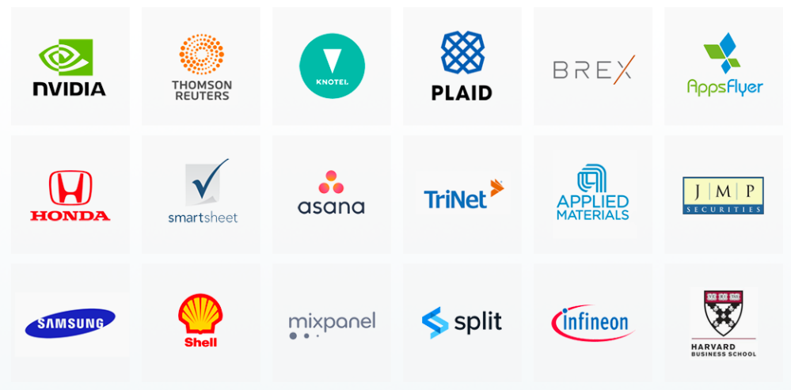

1. 治理结构

9.1 基金会设立

作为致力解决目前全球行业痛点的最分散，最安全及最大规模的POS跨链网络，5AI将设立基金会，基金会致力于5AI的开发建设和推动，强调透明化管理，将促进开源生态社会的安全和和谐发展。

基金会首期决策委员会由8名成员构成，其中社区志愿者代表5人，早期合作代表3人。期满后由社区投票重新选出。决策委员会任期届满后根据社区内投票评选出10个代表，由早期委员会成员根据社区成员贡献度选出8名决策委员会核心组成人员。新任成员需通过战略决策委员会成员全票通过，方可通过任职评选。

对于资金使用情况，基金会将会选择国际审计机构进行正规的财务审计，将定期公布结果，使投资者、生态参与者和使用者了解各项工作和资金使用的进度。

9.2 委员会职能分布

**执行委员会**

研究和拟定长期短期规划，制定章程和管理制度，制定项目规划和策略方向，协助拓展媒体关系，管理日常运营，负责推动基金会工作平稳有效进行。

**运营管理委员会**

根据基金会发展目标，负责项目清晰定位，制定发展策略，把握用户需求，制定运营模式和运营方向。

**薪酬和人事委员会**

拟定和修改薪酬激励方案，调配机构设置及岗位设置，进行人员的聘请。

**审计与合规委员会**

负责项目的监测和评估，包括运营审计、财务审计、代码审计及Token应用审核等工作，保证项目的合规性和支出规范，提高资金使用效率。

1. 路线图

|  |  |
| --- | --- |
|  | 2018Q4 5AI0.7  团队组建  市场调研  设计产品模型架构 |
| 2018 Q1 5AI0.8  设计产品拓展功能  明确产品经济模型  完成白皮书初稿 |  |
|  | 2018 Q2 5AI0.9  白皮书发布 |
| 2018 Q3 5AI1.0  应用发布 |  |
|  | 2018 Q4 5AI1.1  资产管理功能发布 |
| 2019 Q1 5AI1.2  智能合约签署 |  |
|  | 2019 Q2 5AI1.3  主网上线  TPS达到1,000+ |
| 2019 Q3 5AI1.4  资产链发布 |  |
|  | 2019 Q4 5AI1.5  主节点VPN服务发布 |
| 2020 Q1 5AI1.6  非对称加密芯片服务发布 |  |
|  | 2020 Q2 5AI1.7  抗量子攻击攻击开发完成 |
| 2020 Q3 5AI1.8  TPS达到10,000+ |  |
|  | 2020 Q4 5AI1.9  5G通讯支持服务发布 |
| 2021 Q1 5AI2.0  区块链通讯服务发布 |  |
|  | 2021 Q2 5AI2.1  智能物联网平台上线 |
| 2021 Q3 5AI2.2  TPS达到1,000,000+ |  |
|  | 2021 Q4 5AI2.3  人工智能身份认证发布 |
| 2022 Q1 5AI2.4  5AI开源所有源代码 |  |

1. 免责声明与风险提示

5AI代币在任何管辖区域内都不构成证券。本白皮书不构成任何类型的招股说明书或要约文件，也不构成对任何司法管辖区证券或招揽投资证券的约。本白皮书不构成或成为任何有关出售建议的意见或对5AI代币（“经销商”）的经销商/供应商提出的购买任何5AI代币的任何要约的任何意见的一部分，也不应该全部或部分及其呈现的事实构成任何合同或投资决定的基础或依赖于任何合同或投资决定。

任何人都不得就销售和购买 5AI代币签订任何合同或具有约束力的法律承诺，并且不会在本白皮书的基础上接受加密货币或其他付款方式。任何经销商与您作为购买者之间的任何协议以及有关任何买卖5AI代币（本白皮书中提及的）的协议仅受单独文件的约束，该文件中列出了条款和条件（“条款与条件”）。条款和条件与本白皮书有任何不一致之处，以前者为准。

本白皮书中列出的任何信息并没有经过监管机构审查或批准。根据任何司法管辖区的法律，监管要求或规则，也没有或将要采取这样的行动。本白皮书的发布，分发或传播并不意味着已遵守适用法律，监管要求或规则。

**11.1 免责声明**

在适用法律，法规和规则允许的最大范围内，5AI和/或经销商不承担任何形式的侵权，合同或其他方面的任何间接、特殊、附带或其他损失（包括但不限于收入或利润的损失，以及使用或数据的丢失），起于您认可或依赖本白皮书或其任何部分而产生或与之有关。

**11.2 风险和不确定性**

5AI代币的潜在购买者（如本白皮书所述）应仔细考虑并评估与5AI，经销商及其各自的业务和运营，5AI代币和首次代币发行相关的所有风险和不确定性，在购买 5AI代币之前所有信息集都在本白皮书和条款与条件中列出。 如果任何此类风险和不确定因素发展为实际事件，5AI和/或经销商的业务，财务状况，经营业绩和前景可能会受到重大不利影响。 在这种情况下，您可能会损失5AI代币的全部或部分价值。

**11.3 关于前瞻性陈述的警戒性声明**

本白皮书中包含的所有声明，在新闻稿中或在任何可由公众查阅的地方发表的声明以及5AI和/或经销商或其各自的负责人，执行团队和代表5AI和/或经销商（视情况而定）的员工可能做出的口头声明并非历史事实陈述。

有关5AI和/或经销商的财务状况，业务战略，计划和前景以及5AI和/或经销商所在行业的未来前景的所有声明均为前瞻性声明。这些前瞻性声明，包括但不限于关于5AI和/或经销商的收入和盈利能力，前景，未来计划，其他预期行业趋势以及本白皮书中关于5AI和/或经销商讨论的其他事项的声明均不是历史事实，而只是预测。

这些前瞻性声明涉及已知和未知的风险，不确定性和其他因素，可能会导致5AI 和/或经销商的实际预期结果，业绩或成绩与预期结果，预期的业绩或成绩，表现或这些前瞻性表述暗示。这些因素包括：

（1）政治，社会，经济和股票或加密货币市场状况的变化，以及5AI和/或经销商开展其各自业务和运营的国家的监管环境;

（2）5AI和/或经销商可能无法执行各自的业务战略和未来计划的风险;

（3）预期增长战略的变化以及5AI和/或经销商的预期内部增长;

（4）在与各自的业务和运营有关的情况下，向5AI和/或经销商支付的可行性和费用的变化;

（5）5AI和/或经销商经营其各自业务和运营所需的员工的实用性和薪酬的变化;

（6）5AI和/或经销商的客户偏好的变化;

（7）5AI和/或经销商运营的竞争条件的变化以及5AI和/或经销商在此类条件下竞争的能力;

（8）5AI和/或经销商未来资金需求的变化以及满足这些需求的融资和资金的可用性；

（9）战争或恐怖主义行为；

（10）发生影响 5AI和/或经销商的业务和/或运营的灾难性事件和自然灾害；

（11）5AI和/或经销商无法控制的其他因素；

（12）与5AI和/或经销商及其业务和运营，5AI代币和5AI初始代币销售相关的任何风险和不确定性。

所有由5AI和/或经销商或代表5AI和/或经销商的人员作出或归属的所有前瞻性陈述均由此类因素明确限制。鉴于可能导致5AI和/或经销商的实际预期结果，业绩或成绩与本白皮书前瞻性声明所表达或暗示的预期有重大差异的风险和不确定因素，不应过度依赖这些陈述。这些前瞻性声明仅适用于自本白皮书的日期起。 5AI，经销商或任何其他人均不代表，保证和/或承诺，5AI 和/或经销商的实际预期结果，业绩或成绩将在前瞻性声明中讨论。

5AI和/或经销商的实际结果，业绩或成就可能与这些前瞻性陈述中预期的结果有极大的区别。